**1. Severity là gì**

Severity là mức độ ảnh hưởng của defect với sự phát triển hoặc hoạt động của ứng dụng đang test. Mức độ ảnh hưởng tới các function càng cao thì severity càng cao. Tester/QA thường là người xác định serverity.

# 2. Priority

Priority là thứ tự cần xử lý defect. Priority càng cao nghĩa là defect càng cần được giải quyết sớm Thông thường, những defect ảnh hưởng đến hoạt động của cả hệ thống sẽ được ưu tiên cao hơn những defect của các chức năng nhỏ.

# 3. Phân loại Serverity, Priority

## 3.1 Phân loại Serverity

* Critical: Defect khiến cho tiến trình hoạt động của toàn phần mềm bị ngưng hoàn toàn, không còn phần nào có thể chạy được
* Major: Defect nghiêm trọng, có thể là sập hệ thống nhưng có một số phần khác vẫn hoạt động được
* Medium: Defect gây ra một số hành vi ngoài mong đợi nhưng hệ thống vẫn hoạt động
* Low: Defect không gây ra bất kì sự cố lớn nào cho hệ thống.

## 3.2 Phân loại Priority

* Low: Defect ảnh hưởng đến hoạt động hệ thống nhưng nó có thể giải quyết sau khi những defect nghiêm trọng hơn đã được giải quyết
* Medium: Defect nên được giải quyết trong tiến trình dự án hoặc có thể đợi đến khi version mới ra
* High: Defect phải được giải quyết càng sớm càng tốt vì nó ảnh hưởng nghiêm trọng đến hệ thống và không thể được sử dụng cho đến khi được khắc phục

# 4. Một số tip để xác định Severity của defect

**Dựa trên tần suất xuất hiện:** Trong một số trường hợp, nếu sự xuất hiện của một defect nhỏ thường xảy ra trong mã, ảnh hưởng của nó có thể nhiều hơn. Vì vậy, từ quan điểm của người dùng, nó nghiêm trọng hơn mặc dù đó là một defect nhỏ.

**Dựa trên sự cô lập defect:** Cô lập defect có thể giúp tìm ra mức độ nghiêm trọng theo bảng dưới đây:

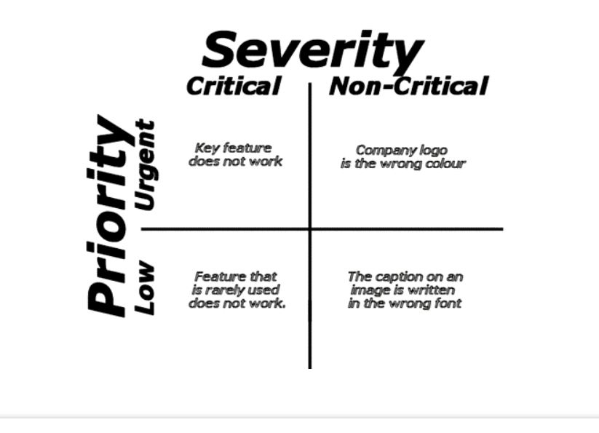

# 5. Phân biệt Severity và Priority

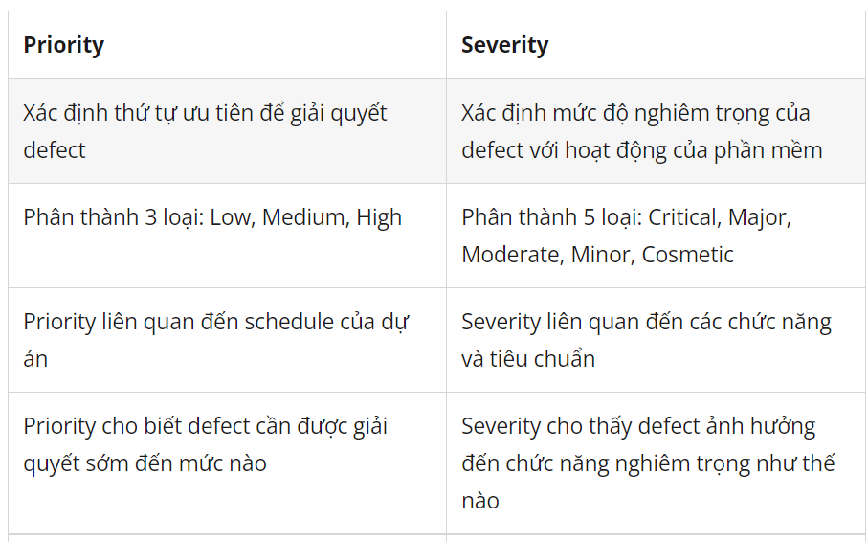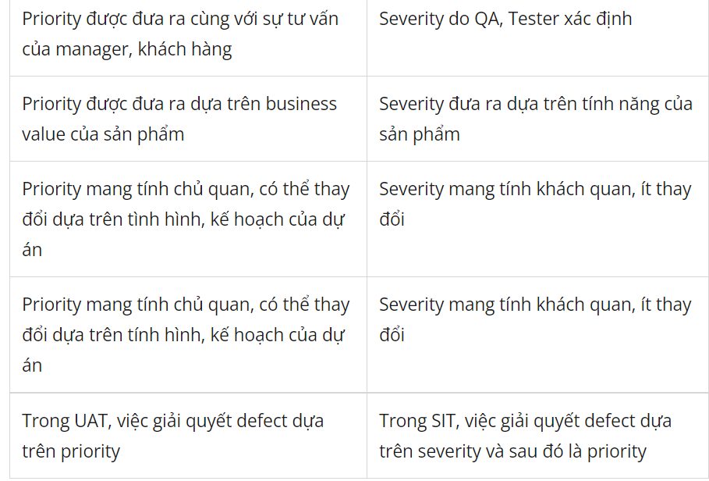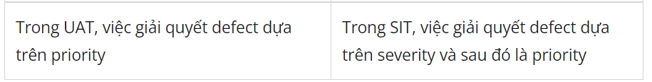

Tài liệu : <https://viblo.asia/p/phan-biet-severity-va-priority-trong-testing-jvElaPB4Zkw>